Tuần: 05 Ngày soạn: 02/10/2022
Tiết: 9 Ngày dạy: 05/10/2022
BÀI 11: ĐỊNH LÍ VÀ CHỨNG MINH ĐỊNH LÍ
Thời gian thực hiện: (01 tiết)

I. Mục tiêu :
1. Kiến thức:
- HS nhận biết thế nào là một định lí.
- Biết cách ghi GT,KL biết định lí đảo; biết rằng không phải định lí nào cũng có định lí đảo.
- Biết cách phát biểu một định lí; cách chứng minh một định lí.
- Biết vận dụng định lí vào trong một số vấn đề của đời sống.
2. Năng lực:
- Năng lực hợp tác: Giúp học sinh phát triển năng lực hợp tác thực hiện các họat động theo nhóm.
- Năng lực tự học, tự nghiên cứu: Học sinh tự giác tìm tòi, lĩnh hội kiến thức và phương pháp giải quyết các bài tập và tình huống thông qua việc tụ tìm và phát biểu các câu dưới dạng nếu … thì….
- Năng lực giải quyết vấn đề: Học sinh biết cách huy động những kiến thức đã học để giải quyết các câu hỏi, phát biểu các câu dạng nếu - thì, biết cách giải quyết các tình huống trong bài học.
- Năng lực thuyết trình, báo cáo: Phát huy khả năng báo cáo trước tập thể, khả năng thuyết trình thông qua việc phát biểu các định lí.
3. Phẩm chất:
- Chăm chỉ: Nhiệt tình tham gia thảo luận nhóm, hoạt động cá nhân.
- Trung thực: Tính trung thực của học sinh trong báo cáo hoạt động nhóm hay cá nhân.
- Trách nhiệm: Tinh thần trách nhiệm của học sinh trong các hoạt động học tập và trong việc thực hiện các nguyên tắc trong cuộc sống.
II. Thiết bị dạy học và học liệu
- Thiết bị dạy học: Thước , bảng phụ, bảng nhóm, .
- Học liệu: sách giáo khoa, tài liệu trên mạng internet.
III. Tiến trình dạy học:
1. Hoạt động: Mở đầu ( 5 phút)
a) Mục tiêu: HS nhận dạng được thế nào là một định lí.
b) Nội dung: Phát biểu các câu dưới dạng nếu .. thì… giống các định lí.
c) Sản phẩm: Các câu nói dạng nếu… thì… trong cuộc sống hay trong các môn học của học sinh.
d) Tổ chức thực hiện:
Hoạt động của GV ₊ HS | Nội dung
Giao nhiệm vụ học tập:  Chiếu nội dung trò chơi:  .) Đọc các câu sau đây:  Nếu chuồn chuồn bay thấp thì trời mưa  Nếu chuồn chuồn bay cao thì trời nắng.  .) Tìm và phát biểu thêm một số câu có dạng “Nếu ... thì ..” khác?  Thực hiện nhiệm vụ:  Học sinh cá nhân trả lời câu hỏi.  Phát biểu các câu có dạng: nếu….thì…theo yêu cầu.  Báo cáo, thảo luận:  - HS tại chỗ trả lời.  - Hs nhận xét, bổ xung nếu có  Kết luận, nhận định: gv nhận xét câu trả lời của hs. | Nếu chuồn chuồn bay thấp thì trời mưa  Nếu chuồn chuồn bay cao thì trời nắng.  Nếu…… thì…..
2. Hoạt động2. Hình thành kiến thức ( 20phút)
Hoạt động 2.1.Hình thành khái niệm định lí
a) Mục tiêu:
+ Học sinh biết cấu trúc của một định lí gồm 2 phần là giả thiết và kết luận
+ Biết tìm đúng giả thiết, kết luận trong một định lí, trong một bài toán.
+ Vận dụng vẽ được hình minh họa của định lí và viết được giả thiết, kết luận bằng kí hiệu
b) Nội dung: Phát biểu các tính chất hình học đã học thành định lí, chỉ ra phần giả thiết kết luận của định lí đó
c) Sản phẩm: Kết quả bài làm thể hiện trên phiếu học tập là các định lí và phần giả thiết kết luận của định lí
d) Tổ chức thực hiện:
Hoạt động của GV + HS | Nội dung
Chuyển giao nhiệm vụ:  GV: phát phiếu học tập và yêu cầu học sinh hoạt động theo nhóm bàn:  Bài 1: (Nội dung phiếu học tập): Đọc và làm theo (Chú ý đổi vai cho nhau)  - Hãy đọc câu sau đây (một bạn đọc phần Nếu ...., bạn khác đọc phần thì ...)  “Nếu hai đường thẳng phân biệt cùng vuông góc với một đường thẳng khác thì chúng song song với nhau”  Bài 2: Xem mỗi hình vẽ trong bảng sau đây. Phát biểu nội dung tương ứng của mỗi hình đó, theo cách trên  HS thực hiện nhiệm vụ:  Học sinh suy nghĩ hoạt động nhóm hoàn thành phiếu học tập. Các nhóm nhận xét chéo nhau.  GV theo dõi và hỗ trợ Hs nếu cần.  Báo cáo, thảo luận:  - Đại diện nhóm báo cáo kết quả  - Các nhóm nhận xét chéo nhau.  - Hs nhận xét, bổ xung nếu có  Kết luận, nhận định: GV Chốt lại nội dung kiến thức về khái niệm định lí. | 1. Định lí  * Định lí là một khẳng định được suy ra từ những khẳng định được coi là đúng.  - Định lí thường được phát biểu dưới dạng: Nếu A thì B, trong đó A được gọi là giả thiết, còn B được gọi là kết luận. Giả thiết là điều đã cho và được xem là đúng, còn kết luận là điều phải tìm, hay điều phải suy ra từ giả thiết.  “Giả thiết” và “Kết luận” được viết tắt tương ứng là: GT và KT

Hoạt động 2.2. Thế nào là chứng minh định lí
a) Mục tiêu:
+ Bước đầu học sinh tập suy luận nhằm minh họa thế nào là chứng minh.
+ Vận dụng cách chứng minh định lí để giải các bài tập.
b) Nội dung: Ví dụ trong SGK trang 56
c) Sản phẩm: Lời giải ví dụ trong phiếu học tập
d) Tổ chức thực hiện:
Hoạt động của GV + HS | Nội dung
Chuyển giao nhiệm vụ:  Học sinh đọc và cặp đôi làm theo ví dụ sgk/56.  HS thực hiện nhiệm vụ:  Học sinh đọc ví dụ và hoàn thành vào vở theo nhóm.  Giáo viên quan sát hs thực hiện nhiệm vụ và hỗ trợ các hs khi cần.  Báo cáo, thảo luận:  - Đại diện nhóm báo cáo kết quả.  - Các nhóm nhận xét chéo nhau.  - Hs nhận xét, bổ xung nếu có.  Kết luận, nhận định:  GV: Trên cơ sở bài làm của học sinh, giáo viên chuẩn hóa lời giải, từ đó cho học sinh biết: Chứng minh định lí là dùng lập luận để từ giả thiết suy ra kết luận.. | 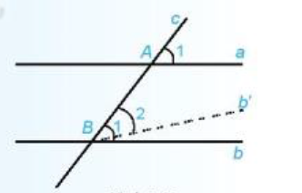  GT a//b, c cắt a tại A, c cắt b tại B ;  là hai góc đồng vị.  Kl

Hoạt động 2.3:Tranh luận
- Mục tiêu:HS nhận biết mệnh đề đảo của một định lí không phải luôn luôn đúng. Để chỉ ra một mệnh đề không phải luôn luôn đúng, ta thường dùng cách đưa ra phản ví dụ
- Nội dung : Tranh luận (sgk/T57)
- Sản phẫm : Câu trả lời của HS
- Tổ chức thực hiện:
Hoạt động của GV + HS | Nội dung
Chuyển giao nhiệm vụ:  Học sinh đọc và hoạt động nhóm theo sgk/56.  HS thực hiện nhiệm vụ:  Học sinh đọc ví dụ và hoàn thành vào vở theo nhóm.  Giáo viên quan sát hs thực hiện nhiệm vụ và hỗ trợ các hs khi cần.  Báo cáo, thảo luận:  - Đại diện nhóm báo cáo kết quả.  - Các nhóm nhận xét chéo nhau.  - Hs nhận xét, bổ xung nếu có.  Kết luận, nhận định:  GV: Trên cơ sở bài làm của học sinh, giáo viên chuẩn hóa lời giải, từ đó cho học sinh biết: Chứng minh định lí là dùng lập luận để từ giả thiết suy ra kết luận..  Trong phần tranh luận của bài này, “phản ví dụ” là hai góc bằng nhau nhưng không đối đỉnh | 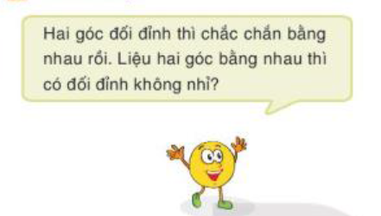  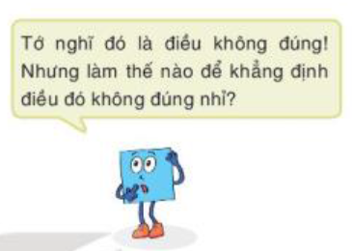

3. Hoạt động 3: Luyện tập (10 phút)
a) Mục tiêu:
+ Biết tìm đúng giả thiết, kết luận trong một định lí, trong một bài toán.
+ Vận dụng vẽ được hình minh họa của định lí và viết được giả thiết, kết luận bằng kí hiệu.
b) Nội dung: Luyên tập 2/T57 sgk
- Hãy chỉ ra giả thiết và kết luận và CM định lí: “Hai góc kề bù bằng nhau thì mỗi góc là một góc vuông”
- Vẽ hình minh họa định lí trên và viết giả thiết, kết luận bằng kí hiệu. CM định lí
c) Sản phẩm: Lời giải ví dụ.
d) Tổ chức thực hiện:
Hoạt động của GV + HS | Nội dung
Chuyển giao nhiệm vụ:  Học sinh đọc và cặp đôi làm theo Luyện tập 2/T57 sgk.  HS thực hiện nhiệm vụ:  Học sinh cá nhân đọc và hoàn thành bài tập vào vở.  Giáo viên quan sát hs thực hiện nhiệm vụ và hỗ trợ các hs khi cần.  Báo cáo, thảo luận:  - Đại diện học sinh báo cáo kết quả.  - Hs nhận xét, bổ xung nếu có.  Kết luận, nhận định:  GV: Chốt lại nội dung kiến thức cách ghi GT, KL của định lí. | 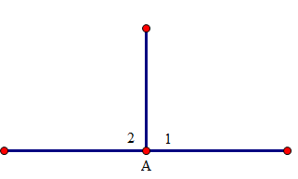  GT  KL
4. Hoạt động 4: Vận dụng (8 phút)
a) Mục tiêu:
- Vận dụng cách viết giả thiết, kết luận của định lí để làm các bài tập đơn giản.
- Rút ra bài học trong cuộc sống bằng những câu nói dạng: nểu….thì….
b) Nội dung:
1. Bài tập 3.24( sgk.t57).
2. Phát biểu những câu châm ngôn dạng: Nếu …. thì…. Trong cuộc sống và rút ra bài học
c) Sản phẩm: Kết quả bài tập thể hiện trên bảng nhóm.
d) Tổ chức thực hiện:

Hoạt động của GV và HS | Nội dung
Chuyển giao nhiệm vụ 1:  Học sinh đọc và cặp đôi làm bài 3.24/T57sgk  HS thực hiện nhiệm vụ:  Học sinh cá nhân đọc và hoàn thành bài tập vào vở.  Giáo viên quan sát hs thực hiện nhiệm vụ và hỗ trợ các hs khi cần.  Báo cáo, thảo luận:  - Đại diện học sinh báo cáo kết quả.  - Hs nhận xét, bổ xung nếu có.  Kết luận, nhận định:  GV: Chốt lại nội dung kiến thức cách ghi GT, KL của định lí.  Chuyển giao nhiệm vụ 2:  Phát biểu những câu châm ngôn dạng: Nếu …. thì…. Trong cuộc sống và rút ra bài học.  HS thực hiện nhiệm vụ:  Học sinh cá nhân đọc và hoàn thành bài tập vào vở.  Báo cáo, thảo luận:  - Đại diện học sinh báo cáo kết quả.  - Hs nhận xét, bổ xung nếu có.  Kết luận, nhận định:  GV: Chốt lại nội dung kiến thức . | Bài 3.24 (T57/sgk)  a,….chúng song song với nhau.  b,
  GT
  KL

*Hướng dẫn tự học: (2 phút)
- Học kĩ lại nội dung đã học.
- Làm các bài tập 3.25,3.26 SGK trang 57

Tuần: 05 Ngày soạn: 02/10/2022
Tiết: 10 Ngày dạy: 06/10/2022

LUYỆN TẬP CHUNG
I. MỤC TIÊU:
1. Kiến thức:
- Tổng hợp, kết nối các kiến thức của nhiều bài học nhằm giúp HS ôn tập toàn bộ kiến thức của chương.
- Giúp HS củng cố, khắc sâu những kiến thức đã học.
- HS biết vẽ hình viết giả thiết, kết luận của định lí bằng kí hiệu
- HS bước đầu biết suy luận để chứng minh một định lí.
2. Năng lực
- Năng lực riêng:
+ Nâng cao các kĩ năng đã hoàn thành trước đó.
+ Giúp HS trong việc giải và trình bày giải toán.
+ Gắn kết các kĩ năng bài học lại với nhau.
- Năng lực chung: Năng lực tư duy và lập luận toán học; năng lực giao tiếp toán học tự học; năng lực giải quyết vấn đề toán học, năng lực tư duy sáng tạo, năng lực hợp tác.
3. Phẩm chất
- Phẩm chất: Bồi dưỡng hứng thú học tập, ý thức làm việc nhóm, ý thức tìm tòi, khám phá và sáng tạo cho HS => độc lập, tự tin và tự chủ.
II. THIẾT BỊ DẠY HỌC VÀ HỌC LIỆU
1 - GV: SGK, giáo án tài liệu, 5 bút dạ ( 4 màu xanh hoặc đen và 1 màu đỏ)
2 - HS : SGK; đồ dùng học tập; giấy A1 theo tổ.
A. HOẠT ĐỘNG KHỞI ĐỘNG (MỞ ĐẦU)
a) Mục tiêu: Giúp HS củng cố lại kiến thức từ Bài 1 -> bài 5.
b) Nội dung: HS chú ý lắng nghe và trả lời
c) Sản phẩm: Nội dung kiến thức từ bài 1 ->bài 5.
d) Tổ chức thực hiện:

- Bước 1: Chuyển giao nhiệm vụ:
GV chia lớp thành 4 nhóm hoạt động, trình bày vào giấy A1 đã chuẩn bị và hoàn thành theo yêu cầu như sau:
+ Nhóm 1 và nhóm 3 : Tiên đề EUCLID về hai đường thẳng song song. Nếu giả thiết , kết luận
+ Nhóm 2 và nhóm 4: Tính chất của hai đường thẳng song song. Nếu giả thiết kết, luận
- Bước 2: Thực hiện nhiệm vụ: HS chú ý , thảo luận nhóm hoàn thành yêu cầu.
- Bước 3: Báo cáo, thảo luận: Sau khi hoàn thành thảo luận: Các nhóm treo phần bài làm của mình trên bảng và sau khi tất cả các nhóm kết thúc phần thảo luận của mình GV gọi bất kì HS nào trong nhóm đại diện trình bày.
- Bước 4: Kết luận, nhận định: GV đánh giá kết quả của các nhóm HS, trên cơ sở đó cho các e hoàn thành bài tập.
B. HÌNH THÀNH KIẾN THỨC MỚI
C. HOẠT ĐỘNG LUYỆN TẬP
a) Mục tiêu: Học sinh củng cố lại kiến thức thông qua ví dụ mở đầu.
b) Nội dung: HS dựa vào kiến thức đã học vận dụng làm BT
c) Sản phẩm: Kết quả của HS.
d) Tổ chức thực hiện:
- GV yêu cầu HS hoàn thành các bài tập: Bài Ví dụ -tr58-SGK và Bài 3.28- tr21- SGK ).
- GV yêu cầu HS chữa bài tập 3.27; 3.29 đã đc giao về nhà làm từ các buổi trước.(4 HS lên bảng)
- HS tiếp nhận nhiệm vụ, hoàn thành bài tập và lên bảng trình bày.
- HS nhận xét, bổ sung và giáo viên đánh giá tổng kết.
Bài 3.28 : Vẽ hình minh họa và viết giả thiết, kết luận của định lí: “ Hai đường thẳng phân biệt cùng vuông góc với một đường thẳng thứ ba thì chúng song song với nhau”
GT | a ⊥ c; b ⊥ c, a khác b
KL | a // b

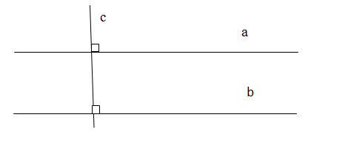
Bài 3.27 : Cho hình thang ABCD có cạnh A vuông góc với hai đáy AB và CD. Số đo góc ở đỉnh B gấp đôi số đo góc ở đỉnh C. Tính số đo góc của hình thang đó.
Giải
Vi ABCD có 2 đáy AB, CD. Do đó, ( 2 góc trong cùng phía)
Mặt khác:
Bài 3.29: Cho hình thang ABCD có cạnh A vuông góc với hai đáy AB và CD. Số đo góc ở đỉnh B gấp đôi số đo góc ở đỉnh C. Tính số đo góc của hình thang đó.
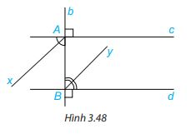Giải
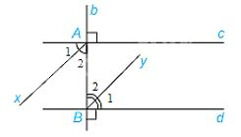
Vì Ax là tia phân giác của góc A vuông nên
Vì By là tia phân giác của góc B vuông nên
Vì mà hai góc này ở vị trí so le trong nên // (Dấu hiệu nhận biết hai đường thẳng song song)
- GV đánh giá, nhận xét, chuẩn kiến thức.
D. HOẠT ĐỘNG VẬN DỤNG
a) Mục tiêu: Học sinh thực hiện làm bài tập vận dụng để củng cố kiến thức
b) Nội dung: HS sử dụng SGK và vận dụng kiến thức đã học để hoàn thành bài tập.
c) Sản phẩm: Kết quả của HS.
d) Tổ chức thực hiện:
- GV yêu cầu HS hoàn thành các bài tập vận dụng : Bài 3.30; 3.31
Bài 3.30 :
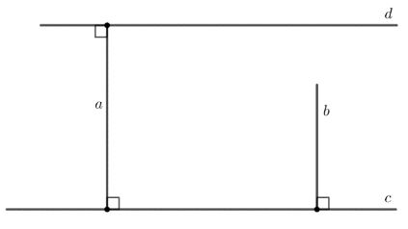
a, => a//b ( từ vuông góc đến song song)
b, => c//d (từ vuông góc đến song song)
c, ( Một đường thẳng vuông góc với một trong hai đường thẳng song song thì nó cũng vuông góc với đường thẳng còn lại)
- GV nhận xét, đánh giá, chuẩn kiến thức
* HƯỚNG DẪN VỀ NHÀ
- Ôn lại nội dung kiến thức đã học.
- Hoàn thành nốt các bài tập còn thiếu trên lớp và hoàn thành Bài 3.31– SGK- trang58
- Chuẩn bị bài “ Bài tập cuối chương III”

